Stenmaterial på stadsmiljöförvaltningens förråd Ringön 2023-01-03

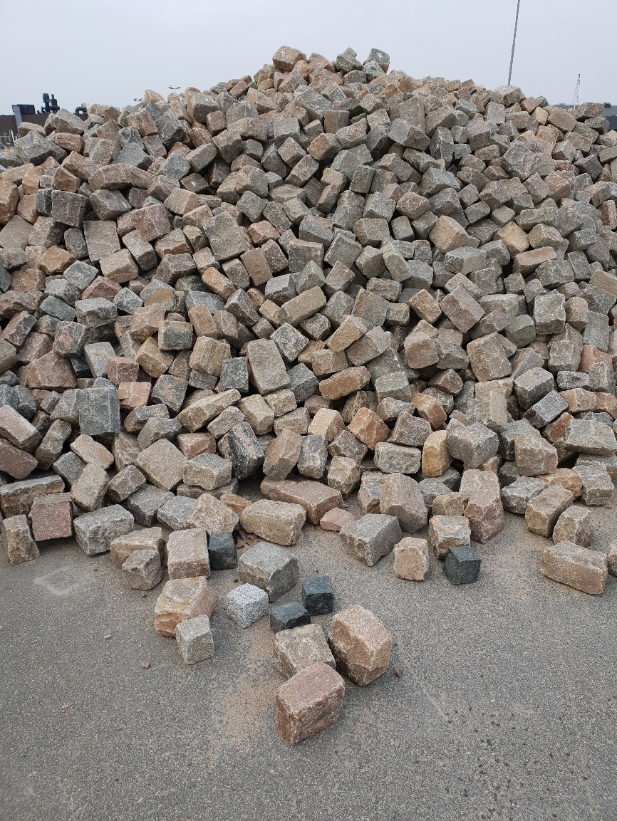
Fotograf: Christer Skagerholm

Samtliga bilder i detta dokument är tagna av: Christer Skagerholm
Senast inventerad: 2021-10-15

Stenmaterial på stadsmiljöförvaltningens förråd
Ringön
Katalogisering av material på upplag.
Observera att mängd varierar, kontakta ansvarig på respektive lager för mer information.
Artikel | Mått (cm) | Fack (nr) | Bild
1. Kantsten RV4 | Blandade storlekar |  | 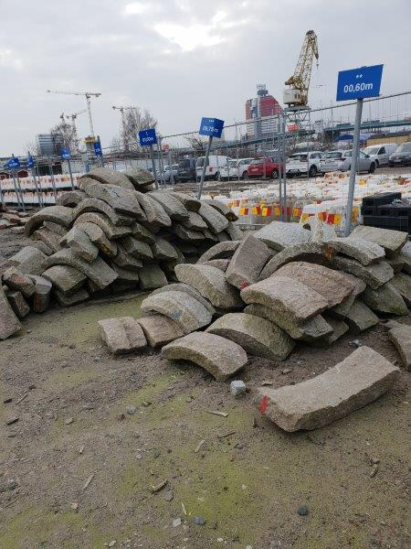
2. Kantsten GF1 | Blandade storlekar |  | 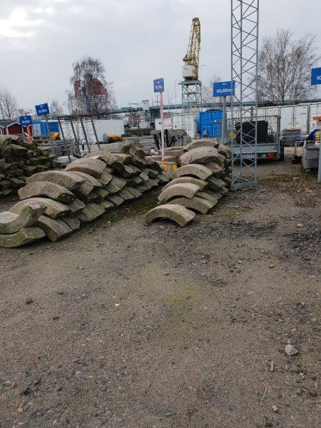
3. Gångbane-hällar, nya/begagnade  (Göteborgsmodellen) | Blandade storlekar |  | 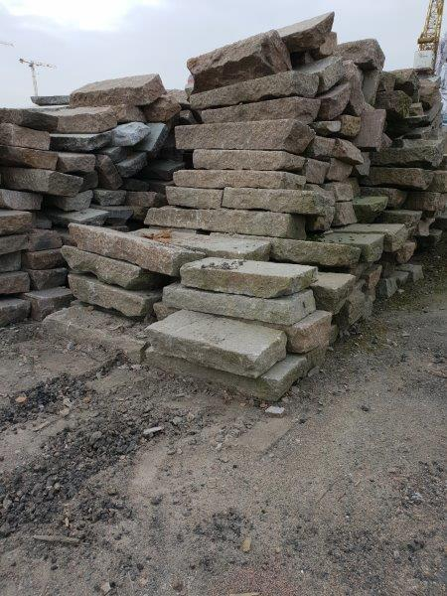
4. Gångbane-hällar, nya/begagnade | Blandade storlekar |  | 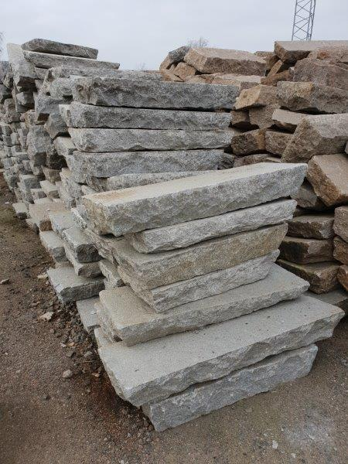
5. Ramsten, radiell | Blandade storlekar/  radier |  | 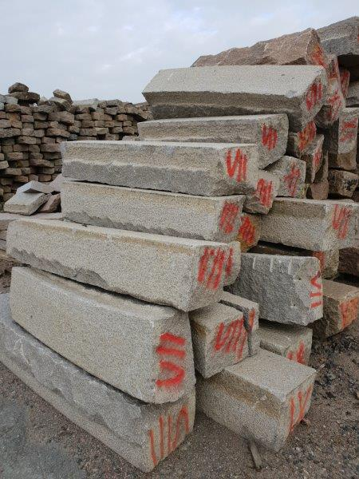
6. Ramsten, rak | Blandade storlekar |  | 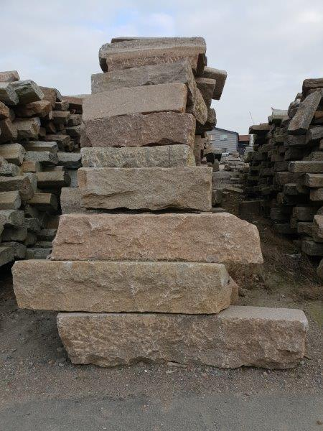
7. RF4 (fasad) | Blandade storlekar |  | 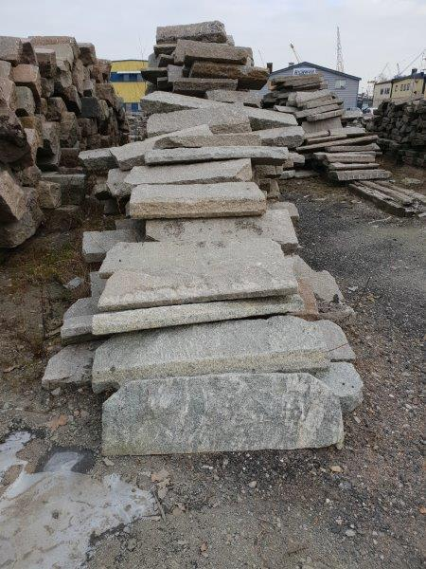
8. RV6, rak | Blandade storlekar | Fack ”RV6”, lastad på pall | 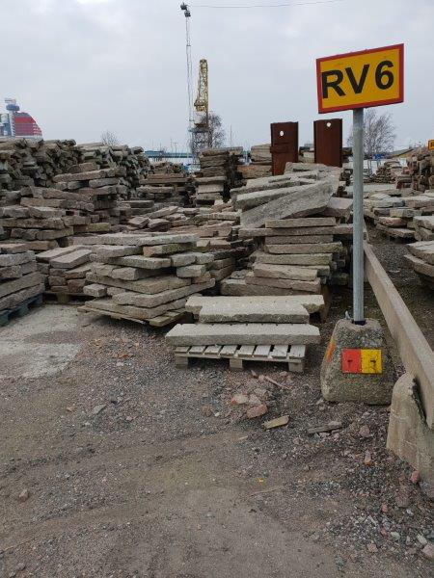
9. Gångbanesten | Ca 10x12 | Fack ”Gångbanesten” | 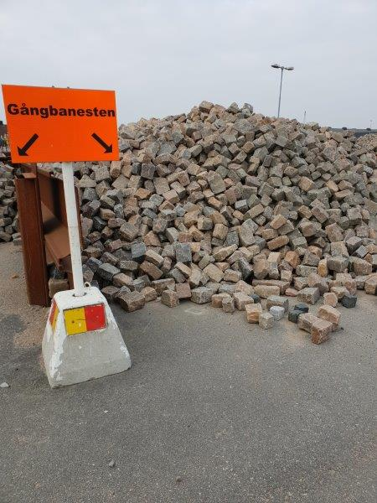
10. Storgatsten | 8/11  12/13  14  15  16 |  | 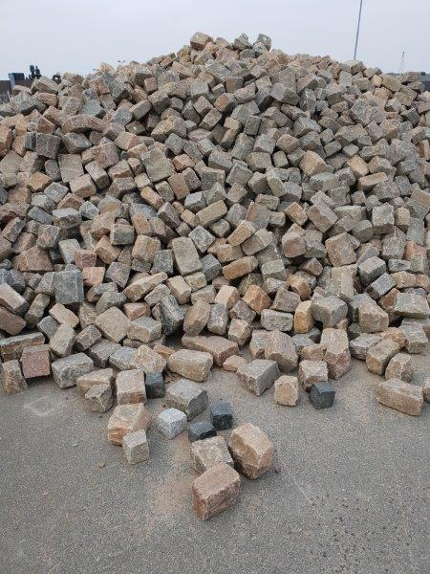
11. Smågatsten, begagnad | 8/11  8/11x5  10/10 |  | 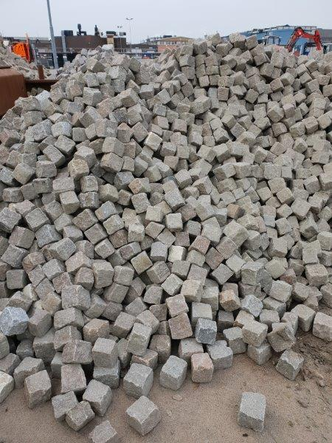
12. Smågatsten (svart) | 8/11  8/11x5  10/10 |  | 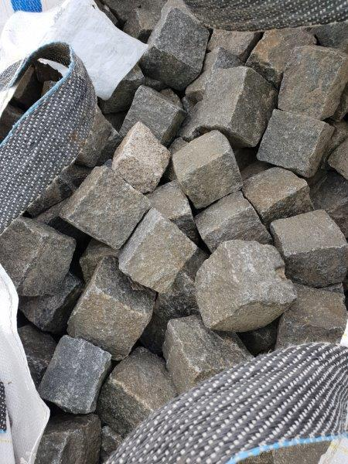
13. Smågatsten (vit) | 8/11  8/11x5  10/10 |  | 